核能研究所106年3月採購-自行車參閱目錄(1060321)
自行車廠牌及型號(規格) | 市價預估/元
捷安特CT-102(26吋) 碳鋼車架、鋁合金鋼圈、SHIMANO RD-TY21 GS 6S TOURNEY後變速器  附車鎖.鈴鐺.菜籃  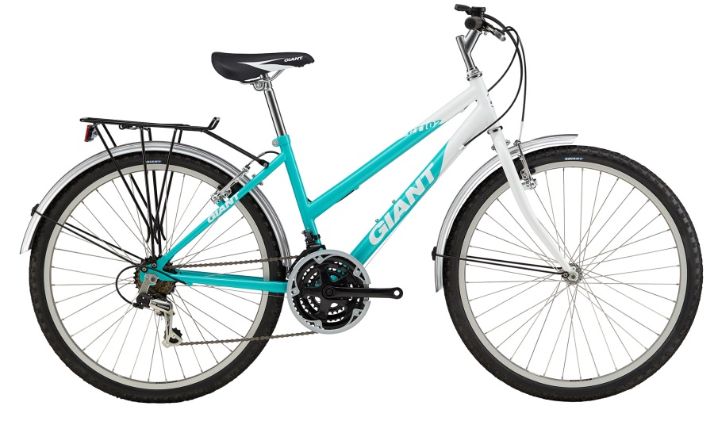 | 5150元
捷安特T806(26吋) 鋁合金低跨點造型車架、鋁合金鋼圈  SHIMANO SL-RS45-6S變速把手、SHIMANO RD-TY21 GS 6S TOURNEY後變速器  附車鎖.鈴鐺.菜籃  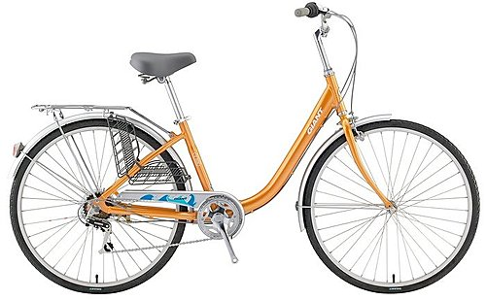 | 5430元
市場預估來源:捷安特網站

